Лабораторная работа №4
“Изучение алгоритмов распределения памяти.”

Цель
Изучить алгоритмы распределения памяти и особенности их реализации.

Варианты задания
- Реализовать менеджер памяти с перемещающимися блоками.

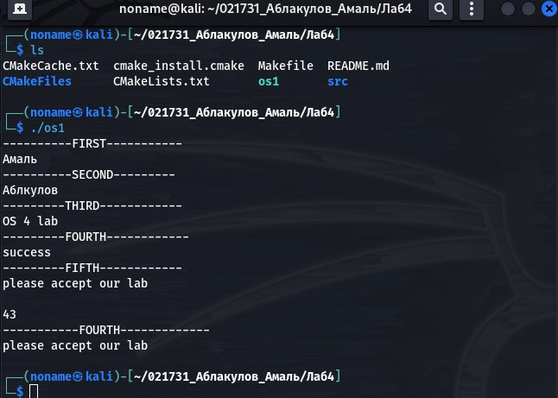

main.c
#include <stdlib.h>
#include <stdio.h>
#include <string.h>
#include "assert.h"
#include "memory/memory.h"

void _read(struct block* block) {
char buffer[100];
int error_code;
m_read(block, buffer, block->size, &error_code);
if (error_code != M_ERR_OK) abort();
printf("%s\n", buffer);
memset(buffer, 0, sizeof(buffer));
}

struct block* _malloc(int size) {
int error_code;
struct block* newBlock = m_malloc(size, &error_code);
if (error_code != M_ERR_OK) abort();
return newBlock;
}

void _write(struct block* block, char* data) {
int error_code;
m_write(block,data, block->size, &error_code);
if (error_code != M_ERR_OK) abort();
}

int main(int argc, char** argv) {

m_init(1, 500);

int error_code;
struct block* block1 = _malloc(23);
struct block* block2 = _malloc(33);
struct block* block3 = _malloc(23);
struct block* block4 = _malloc(33);
struct block* block5 = _malloc(43);
_write(block1, "Амаль");
_write(block2, "Аблкулов");
_write(block3, "OS 4 lab");
_write(block4, "success");
_write(block5, "please accept our lab");

printf("----------FIRST----------- \n");
_read(block1);

printf("----------SECOND--------- \n");
_read(block2);

printf("---------THIRD------------ \n");
_read(block3);

printf("---------FOURTH------------ \n");
_read(block4);

printf("---------FIFTH------------ \n");
_read(block5);
m_free(block4, &error_code, block4->size);
printf("-----------FOURTH-------------\n");
_read(block4);
return 0;
}
memory.c
#include <stdlib.h>
#include <stdio.h>
#include "memory.h"

char* _g_allocator_memory = NULL;
int _g_allocator_memory_size = 0;
int _g_bytes_allocated = 0;

struct block* top = NULL;
struct block* begin = NULL;

struct block* m_malloc(int size_of_chunk, m_err_code* error) {
if (_g_bytes_allocated + size_of_chunk > _g_allocator_memory_size) {
*error = M_ERR_ALLOCATION_OUT_OF_MEMORY;
}

_g_bytes_allocated += size_of_chunk;

char* ptr_new = _g_allocator_memory + _g_bytes_allocated;
struct block* tmp = malloc(sizeof(*tmp));

tmp->size = size_of_chunk;
tmp->start = ptr_new;
tmp->prev = &(*top);
if (tmp->prev!=NULL) tmp->prev->next=tmp;
top = tmp;
if (begin == NULL) begin = tmp;
*error = M_ERR_OK;
return tmp;
}

void m_free(struct block* ptr, m_err_code* error, int size) {
if (ptr == NULL) { *error = M_ERR_ALREADY_DEALLOCATED; }
struct block* curent_block = top;
struct block* prev_block = NULL;
struct block* tmp;
int move=0;

if (ptr->start == top->start) {
tmp = top;
top = ptr->prev;
memset(tmp->start, 0, size);
return;
}

if (ptr->start == begin->start) {
tmp = begin;
while (curent_block != NULL) {
if (curent_block->start == tmp->start) {
begin = prev_block;
memcpy(curent_block->start, prev_block->start, _g_bytes_allocated - ((int)curent_block->start - (int)_g_allocator_memory));
memset(top->start, 0, size);
return;
}
prev_block = curent_block;
curent_block = curent_block->prev;
}
}

curent_block = top;
char buffer[100];
while (curent_block != NULL) {
if (curent_block->start == ptr->start) {
printf("\n%d \n", _g_bytes_allocated - ((int)curent_block->start - (int)_g_allocator_memory));

memcpy(buffer, prev_block->start, _g_bytes_allocated - ((int)curent_block->start - (int)_g_allocator_memory));
memcpy(curent_block->start,buffer, _g_bytes_allocated - ((int)curent_block->start - (int)_g_allocator_memory));
tmp=curent_block;
while(tmp!=top){
tmp->size=tmp->next->size;
tmp=tmp->next;
}
tmp=curent_block->next;
while( tmp !=top)
{
move+=tmp->size;
tmp->start=curent_block->start+move;
tmp=tmp->next;
}
break;
}
prev_block = curent_block;
curent_block = curent_block->prev;
}

tmp = top;
top = tmp->prev;
tmp->prev = NULL;
tmp->size = 0;
tmp->start = NULL;
tmp->start = NULL;
top->next = NULL;
free(tmp);

_g_bytes_allocated -= size;
*error = M_ERR_OK;
}

void m_read(struct block* read_from_id, void* read_to_buffer, int size_to_read, m_err_code* error) {
if (size_to_read > read_from_id->size) { *error = M_ERR_OUT_OF_BOUNDS; return; }
if (&read_from_id != NULL && read_from_id->start != NULL)
{
memcpy(read_to_buffer, read_from_id->start, size_to_read);
}
else { *error = M_ERR_INVALID_CHUNK; }

*error = M_ERR_OK;
}

void m_write(struct block* write_to_id, void* write_from_buffer, int size_to_write, m_err_code* error) {
if (&write_to_id == NULL) { *error = M_ERR_INVALID_CHUNK; }

memcpy(write_to_id->start, write_from_buffer, size_to_write);
if (size_to_write > write_to_id->size) { *error = M_ERR_OUT_OF_BOUNDS; return; }
*error = M_ERR_OK;
}

void m_init(int number_of_pages, int size_of_page) {
if (_g_allocator_memory != NULL) free(_g_allocator_memory);

_g_allocator_memory_size = number_of_pages * size_of_page;
_g_allocator_memory = (char*)malloc(_g_allocator_memory_size);
_g_bytes_allocated = 0;
}
memory.h
#ifndef MEMORY_H
#define MEMORY_H

#define M_ERR_OK 0 // Everything is ok
#define M_ERR_ALLOCATION_OUT_OF_MEMORY 1 // Not enough memory for allocation
#define M_ERR_ALREADY_DEALLOCATED 2 // The chunk was already deallocated
#define M_ERR_INVALID_CHUNK 3 // The chunk is invalid, the operation did not succeed
#define M_ERR_OUT_OF_BOUNDS 4 // The read/write operation out of bounds

typedef int m_err_code; // Error code of sandbox memory
typedef char* m_id; // Identifier of sandbox memory chunk

struct block {
m_id start;
int size;
struct block* prev;
struct block* next;
};

// Allocates a chunk in sandbox memory
// @param size_of_chunk Desired size in bytes to be allocated in sandbox memory
// @param error_code [out] M_ERR_OK, M_ERR_ALLOCATION_OUT_OF_MEMORY
// @return An identifier for newly allocated chunk
struct block* m_malloc(int size_of_chunk, m_err_code* error);

// Deallocates a chunk in sandbox memory
// @param chunk_id Chunk identifier
// @param error_code [out] M_ERR_OK, M_ERR_ALREADY_DEALLOCATED, M_ERR_INVALID_CHUNK
void m_free(struct block* chunk_id, m_err_code* error_code, int size);

// Reads from chunk to a buffer
// @param read_from_id The chunk to read from
// @param read_to_buffer [out] The buffer to store data into
// @param size_to_read Size of data in bytes to read from chunk
// @param error_code [out] M_ERR_OK, M_ERR_INVALID_CHUNK, M_ERR_OUT_OF_BOUNDS
void m_read(struct block* read_from_id, void* read_to_buffer, int size_to_read, m_err_code* error_code);

// Writes from buffer to a chunk
// @param write_to_id The chunk to store data into
// @param write_from_buffer The buffer to read from
// @param size_to_write Size of data in bytes to be stored into chunk
// @param error_code [out] M_ERR_OK, M_ERR_INVALID_CHUNK, M_ERR_OUT_OF_BOUNDS
void m_write(struct block* write_to_id, void* write_from_buffer, int size_to_write, m_err_code* error_code);

// Initializes sandbox memory allocator. Usually it is number_of_pages*size_of_page.
// @param number_of_pages Number of pages to allocate
// @param size_of_page Size of the page
void m_init(int number_of_pages, int size_of_page);

#endif /* MEMORY_H */

Графики, демонстрирующие проведение нагрузочного тестирования реализованной модели. С комментариями и пояснением, в чем заключается смысл нагрузочного теста, и какие недостатки он выявляет.
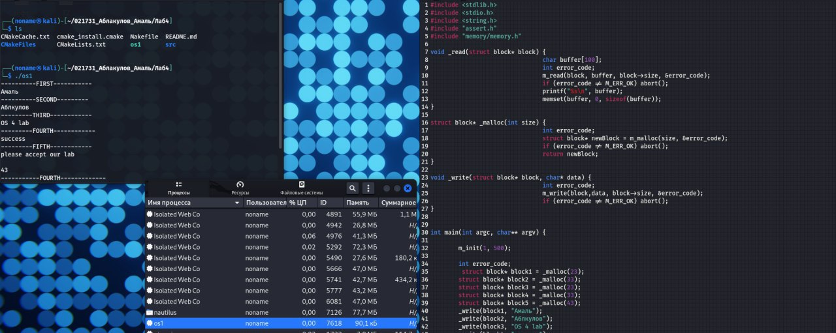

ДО :
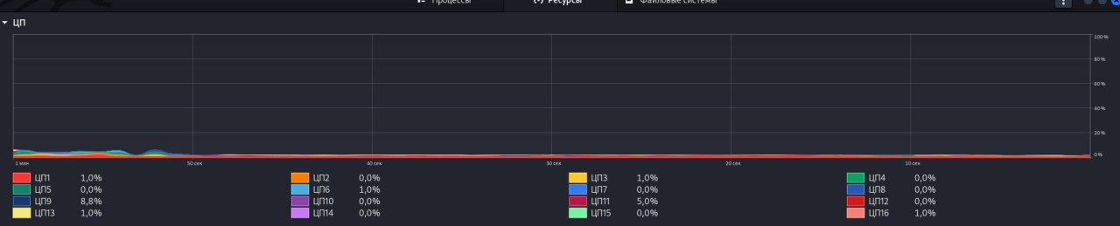
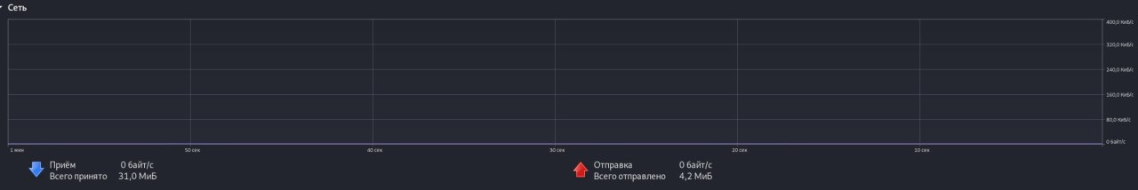
ПОСЛЕ :
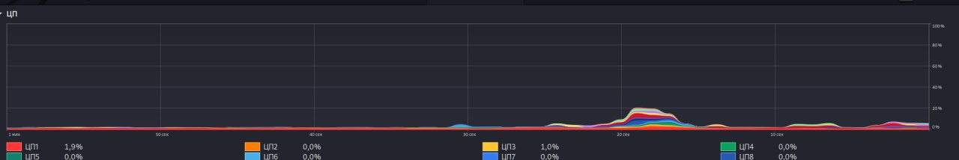
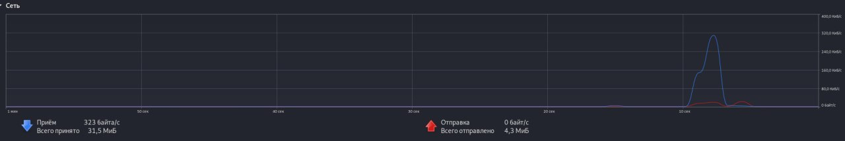

Для выполнения заданий необходимо реализовать функции выделения и удаления блока памяти, чтения и запись информации из блока памяти, а так же функцию инициализации модели менеджера памяти. Функции должны обеспечивать чтение и запись по произвольному адресу произвольного количества байт (если позволяет размер выделенной для этих целей памяти).

В рамках решения задачи необходимо придумать и провести эксперименты для реализованных моделей памяти, которые позволяют выявить недостатки модели (подробнее о недостатках можно узнать из рекомендованной на лекциях литературы). По результатам экспериментов построить графики и выявить закон, по которому они растут/убывают. Провести анализ полученных показаний и объяснить почему был получен именно такой результат.

Реализовать юнит тесты для тестирования разрабатываемого приложения.

Технические требования
Разработка должна выполняться на языке программирования С.

Практические рекомендации
В файле mmemory.h содержится описание интерфейса менеджера памяти
Порядок решаемых задач:
- Разработать структуры, описывающие распределение памяти.
- Реализовать алгоритм выделения памяти.
- Реализовать алгоритм удаления блока памяти.
- Реализовать алгоритм чтения и записи в память.
- Протестировать модель менеджера памяти.

Что должно быть в отчете
- Краткое описание задачи.
- Описание методов, которые был использованы для решения задачи.
- Графики, демонстрирующие проведение нагрузочного тестирования реализованной модели. С комментариями и пояснением, в чем заключается смысл нагрузочного теста, и какие недостатки он выявляет.

Этапы защиты лабораторной
- Показать отчет и оформленные исходные тексты лабораторной работы.
- Показать работу программы.
- Ответить на контрольные вопросы.

Контрольные вопросы
- Чем ограничивается максимальный размер физической памяти, которую можно установить в компьютере определенной модели?
- Чем ограничивается максимальный размер виртуального адресного пространства, доступного приложению?
- В каких случаях транслятор создает объектный код программы не в виртуальных, а в физических адресах?
- Что такое “свопинг”?
- Как величина файла подкачки влияет на производительность системы?
- Почему размер страницы выбирается равным степени двойки? Можно ли принять такое ограничение для сегмента?
- На что влияет размер страницы? Каковы преимущества и недостатки большого размера страницы?
- Почему загрузка и выгрузка данных из кэш-памяти производится блоками?
- Как обеспечивается согласование данных в кэше с помощью методов обратной и сквозной записи?

